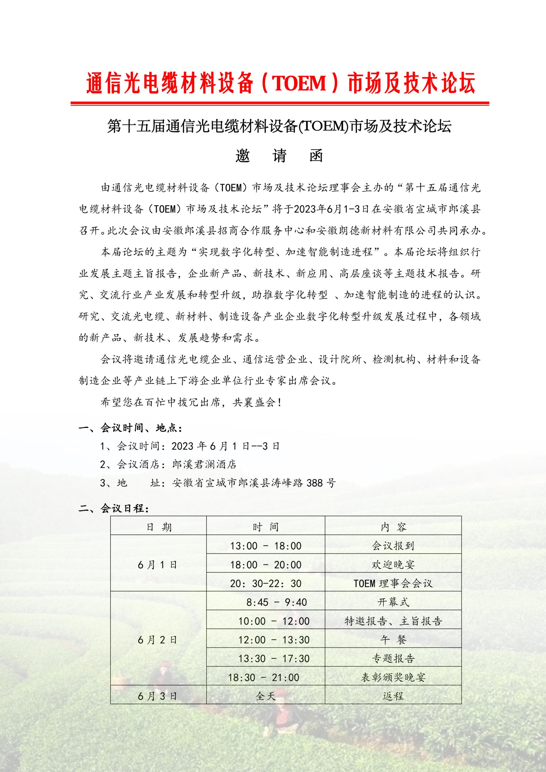
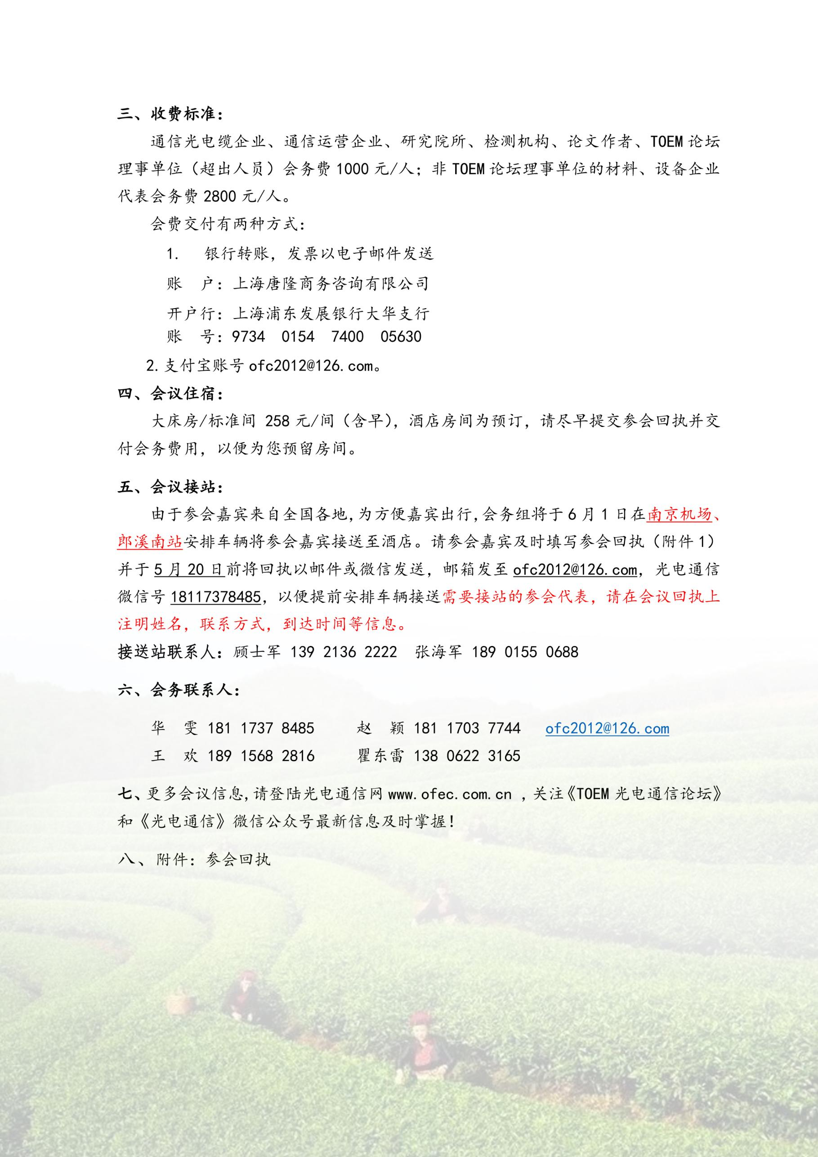
附件：
第十五届通信光电缆材料设备(TOEM)市场及技术论坛
参会回执
公司名称
姓 名 |  | 性别 |  |  | 职 务 |  | 手 机 | 大床 | 标间
 |  |  |  |  |  |  |  | 间 | 间
 |  |  |  |  |  |  |  | 间 | 间
 |  |  |  |  |  |  |  | 间 | 间
交 通 | 飞机 |  | 接 机：是□ 否□ |  |  | 航班号：  到达时间： |  | 人数：
 | 高铁 |  | 接 站：是□ 否□ |  |  | 车 次：  到达时间： |  | 人数：
开票信息
公司名称
纳税人识别号
地址、电话
开户行及账号：
邮箱 |  |  |  | 发送电子发票
会议接站：
由于参会嘉宾来自全国各地，为方便嘉宾出行，会务组将6月1日在南京机场、郎溪南站安排车辆将参会嘉宾接送至酒店。请参会嘉宾及时填写参会回执，请于5月20日前将回执以邮件回复，邮箱发至ofc2012@126.com，以便提前安排车辆接送。

接送联系人：顾士军 139 2136 2222 张海军 189 0155 0688
会务联系人：华 雯 181 1737 8485 赵 颖 181 1703 7744 ofc2012@126.com
王 欢 189 1568 2816 瞿东雷 138 0622 3165

